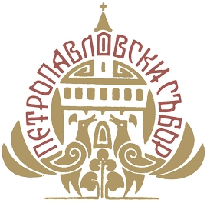
ЗАЯВКА ЗА УЧАСТИЕ В ПЕТНАДЕСЕТИЯ
НАЦИОНАЛЕН ПЕТРОПАВЛОВСКИ СЪБОР
НА НАРОДНОТО ТВОРЧЕСТВО
22 - 23 юни 2019 г.

1. | Име на групата и  брой участници
2. | Институция, която представлява
3. | Селище
4. | Пощенски код
5. | Община
6. | Област
7. | Телефон за връзка и  електронен адрес | Тел:  Email:
8. | Име на художествения ръководител /без съкращения/
9. | Избрана дата за участие
10. | Ще нощува ли групата и на коя дата
11. | С коя друга група ползва общ транспорт
12. | Репертоар на групата: | Песни или танци:  1.  2.  Обичай :………………………………………..
13. | Индивидуален изпълнител /име/  Репертоар | …………………………….  ……………………………..
14. | Индивидуален изпълнител /име/  Репертоар | ………………………………  …………………………………
15 | Най-малък участник –име и възраст
16. | Най-възрастен участник – име и възраст
17. | Данни на банкова сметка /за награди/

Заявките се попълват и изпращат в срок до 30 април 2019 г. на електронен адрес - petropavlovskisabor@abv.bg или на пощенски адрес :
Община Лясковец, пл. „Възраждане” 1, Дирекция „ИП,ХД”, обл. Велико Търново, Марияна Крумова, 5140 гр. Лясковец
Участниците в Събора ще получат указания и програмата за деня, в който участват в срок до 7 юни 2019 г.

